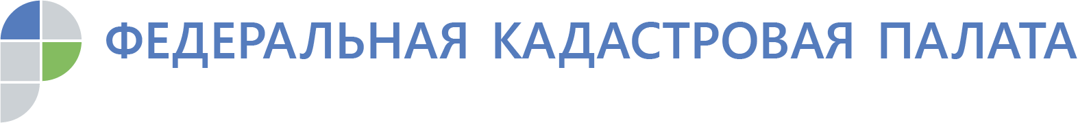

Россиянам оказалось неинтересным, кто запрашивал информацию об их недвижимости
Меньше трех тысяч человек интересовались, кто запрашивал данные об их недвижимости
За 9 месяцев 2019 года граждане Российской Федерации заказали всего около 2, 7 тысяч справок о лицах, получивших сведения о конкретном объекте недвижимого имущества. Данные сведения позволяют узнать собственникам недвижимости, кто интересовался их объектами.
Чаще всего при подготовке к проведению различных сделок с недвижимостью рекомендуется запросить выписку об основных характеристиках и зарегистрированных правах на объект недвижимости. Такие сведения носят общедоступный характер, данный тип выписки официально подтверждает, что в реестре недвижимости содержатся сведения о кадастровом учете интересующего объекта недвижимости и зарегистрированных на него правах.
Состав сведений в такой выписке зависит от типа объекта, в отношении которого она была запрошена. Она содержит такие данные, как кадастровый номер объекта и дата его присвоения, адрес, площадь, назначение и так далее; информацию о правообладателях, видах права, номер и дату регистрации, а также наличие ограничений прав или обременений. Помимо этого, такая выписка содержит описание местоположения объектов и план расположения помещений, машино-мест в здании, данные о кадастровой стоимости, характерных точках границ и т.п. Важно отметить, что в рамках выдачи общедоступной информации у третьих лиц не окажутся персональные данные собственников.
В то же время, у собственников объектов недвижимости есть возможность заказать справку о лицах, которые интересовались его недвижимостью. Но как показывает практика, данные сведения не пользуются особой популярностью. За 9 месяцев 2019 года россияне заказали немногим более 2, 7 тысяч справок о лицах, получивших сведения об объекте недвижимости. Наиболее востребованы они оказались в Москве — там было выдано чуть больше 750 справок. В Якутии граждане получили около 330 справок, а в Московской области — всего 240. В 2018 году жители РФ заказали менее двух тысяч справок о лицах, получивших сведения об объекте недвижимого имущества.
«Мы отмечаем низкую востребованность справок о лицах, получивших сведения об объекте недвижимого имущества, что в контексте страхов о приватности в эпоху цифровизации выглядит, как минимум, забавным несоответствием», — говорит начальник управления информационных технологий Федеральной кадастровой палаты Алексей Буров.
Интересно, что всего же всех видов выписок только за первые шесть месяцев 2019 года Кадастровая палата выдала около 50 млн. Как правило, чаще всего запрашиваются сведения реестра недвижимости, подтверждающие права собственности и иные необходимые для проведения различных сделок с недвижимостью. Их польза очевидна, тогда как функция справки о лицах, получивших сведения об объекте недвижимости, представляется неопределенной.
В то же время, из справки о лицах, получивших сведения об объекте недвижимости, собственник может узнать о физических и юридических лицах или органах местного самоуправления, которые получали сведения о его объекте недвижимости, дату получения ими справки и ее исходящий номер.

